Міністерство освіти і науки України
Національний технічний університет України
«Київський політехнічний інститут імені Ігоря Сікорського»
Факультет інформатики та обчислювальної техніки
Кафедра обчислювальної техніки

Лабораторна робота №6
з дисципліни
«Основи розробки програмного забезпечення мовою програмування Python»

Виконав:
студент групи ІМ-44
Цебринський Назар Андрійович
номер в списку групи: 29

Київ 2026
Мета роботи: Навчитися працювати з різними форматами файлів у Python (JSON, CSV, Excel), здійснювати читання, запис та маніпуляцію даними, а також використовувати відповідні бібліотеки (json, csv, openpyxl, pandas).
Короткі теоретичні відомості: Найпоширенішими форматами обміну та зберігання структурованих і табличних даних є JSON, CSV та Excel.
- JSON (JavaScript Object Notation) — це текстовий формат, де дані зберігаються у вигляді пар «ключ-значення» і легко відображаються на типи даних Python (словники, списки). Для роботи з ним використовується стандартний модуль json та його функції json.load() для читання і json.dump() для запису.
- CSV — формат для зберігання табличних даних із роздільниками. Обробляється модулем csv (зокрема класами DictReader та DictWriter).
- Excel (.xlsx) — формат для аналізу даних. Для його обробки застосовуються бібліотеки pandas (структура DataFrame) та openpyxl.
Під час роботи з файлами також важливо обробляти помилки за допомогою блоку try-except, оскільки файл може не існувати або мати некоректний формат.
Умова загального завдання: Створити програму, яка демонструє роботу з JSON-файлом: зчитує дані про студентів, виводить їх на екран, додає нового студента та зберігає оновлені дані у новий файл.
Умова індивідуального завдання (Варіант 10): Створити програму для порівняння двох JSON-файлів та виведення різниць між ними.
Текст програми з коментарями:
zagal_task6.py:

# Загальне завдання (Нульовий варіант): Робота з JSON
import json
import os
def main():
# Перевіряємо чи існує файл
if not os.path.exists("students.json"):
print("Файл students.json не знайдено!")
return
# 1. Зчитування даних з JSON-файлу
with open("students.json", "r", encoding="utf-8") as file:
students = json.load(file) # JSON перетворюється на список словників
# 2. Вивід даних на екран
print("Поточний список студентів:")
for student in students:
print(f"{student['name']}, вік: {student['age']}, факультет: {student['faculty']}")
# 3. Додавання нового студента
new_student = {
"name": "Назар",
"age": 19,
"faculty": "ІОТ"
}
students.append(new_student)
# 4. Запис оновлених даних у новий файл
with open("students_updated.json", "w", encoding="utf-8") as file:
json.dump(students, file, ensure_ascii=False, indent=4)
print("\nНовий студент доданий. Дані збережено у файлі 'students_updated.json'.")
if __name__ == "__main__":
main()
ind_task6.py:
# Індивідуальне завдання (Варіант 10): Порівняння JSON файлів
import json
FILE_1_TO_CMP = "file1.json"
FILE_2_TO_CMP = "file2.json"
def parse_file_to_json(filename):
"""
Функція для зчитування JSON-файлу у словник Python.
"""
with open(filename, "r", encoding="utf-8") as file:
parsed_json = json.load(file)
return parsed_json
def main():
# Парсимо обидва файли
file1 = parse_file_to_json(FILE_1_TO_CMP)
file2 = parse_file_to_json(FILE_2_TO_CMP)
# Визначаємо, який файл більший за кількістю ключів першого рівня
biggest_file = file1 if len(file1) > len(file2) else file2
smallest_file = file2 if len(file1) > len(file2) else file1
# Порівнюємо значення за ключами
for key, value in biggest_file.items():
if value != smallest_file.get(key):
print(f"Difference in key '{key}':\n File A: {value}\n File B: {smallest_file.get(key)}\n")
if __name__ == "__main__":
main()
Результати тестування:
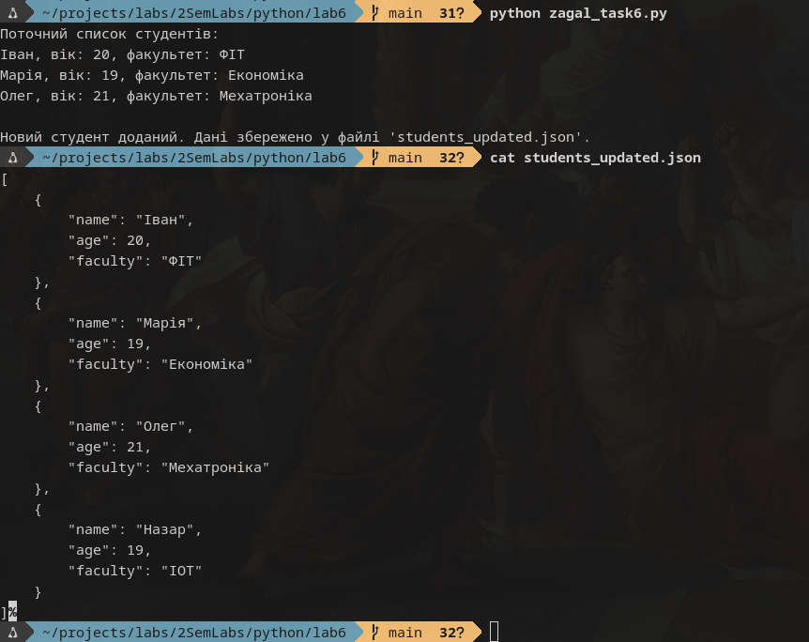

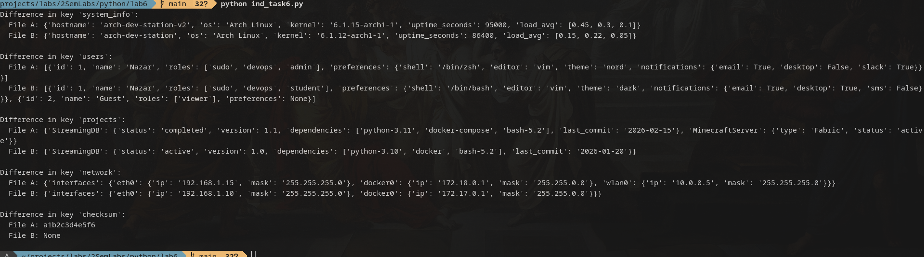

Висновок: Під час виконання лабораторної роботи я ознайомився з принципами обробки структурованих та табличних даних у мові Python. Здобув практичні навички роботи з форматом JSON за допомогою стандартної бібліотеки json. Навчився виконувати десеріалізацію (json.load), обробку даних у вигляді стандартних структур Python (словників і списків) та серіалізацію оновлених даних (json.dump). Крім того, успішно реалізував алгоритм для порівняння вмісту двох JSON-документів для виявлення розбіжностей.

